Resolución del Pleno del Instituto de Transparencia, Acceso a la Información Pública y Protección de Datos Personales del Estado de México y Municipios, con domicilio en Metepec, Estado de México, de fecha quince de diciembre de dos mil veintiuno.

VISTO el expediente conformado con motivo del Recurso de Revisión 05266/INFOEM/IP/RR/2021, interpuesto por el Recurrente o Particular, en contra de la respuesta del Sujeto Obligado, Ayuntamiento de Temascalapa, a la solicitud de acceso a la información 00103/TMASCALA/IP/2021, se emite la presente Resolución, con base en los Antecedentes y Considerandos que se exponen a continuación:

A N T E C E D E N T E S:

I. Presentación de la solicitud de información.

Con fecha cuatro de octubre de dos mil veinte, el Particular presentó una solicitud de acceso a la información pública, a través del Sistema de Acceso a la Información Mexiquense (SAIMEX), ante el Ayuntamiento de Temascalapa, en donde requirió lo siguiente:

“DESCRIPCIÓN CLARA Y PRECISA DE LA INFORMACIÓN SOLICITADA
SOLICITO CONOCER SI EL O LA TITULAR DE TRANSPARENCIA CUENTAN CON CERTIFICACION SI ES EL CASO QUE NO EXPLICAR EL MOTIVO DEL PORQUE NO SE CUENTA CON DICHA CERTIFICACION. ASI MISMO SOLICITO CONOCER CUALES HAN SIDO LAS ESTRATEGIAS IMPLEMENTADAS EN MATERIA DE TRANSPARENCIA DURANTE LA ADMINISTRACION 2019-2021.” (Sic.)

“MODALIDAD DE ENTREGA
A través del SAIMEX”

II. Respuesta del Sujeto Obligado.

Con fecha veinticinco de octubre de dos mil veintiuno, el Sujeto Obligado notificó la respuesta a la solicitud de acceso a la información, a través del Sistema de Acceso a la Información Mexiquense (SAIMEX), por medio del oficio número MT/UPT/116/2021, del veintiuno de dicho mes y año, suscrito por el Titular de la Unidad de Transparencia y dirigido al Particular, en los términos siguientes:

“…
Derivado de la información solicitada y de acuerdo a la Ley de Transparencia y Acceso a la Información Pública del Estado de México y Municipios que en su Artículo 163° describe lo siguiente: La Unidad de Transparencia deberá notificar la respuesta a la solicitud del interesado en el menor tiempo posible.

Por este medio doy a conocer que ingrese al Estándar de Competencia EC1057 Garantizar el Derecho de Acceso a la Información Pública con el siguiente resultado; por lo cual se estará inscribiendo para el siguiente proceso de capacitación y certificación:

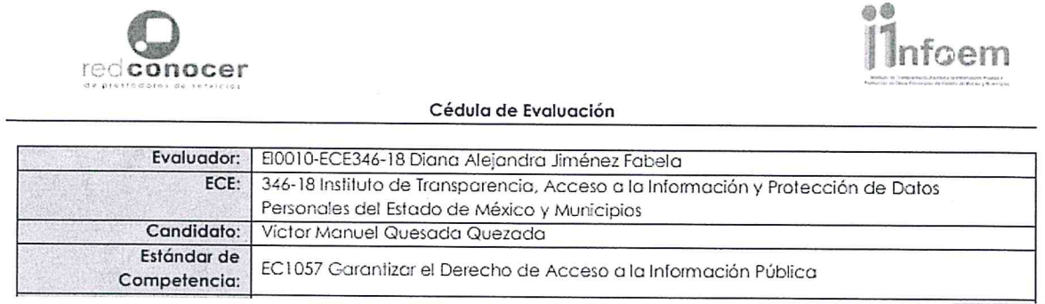

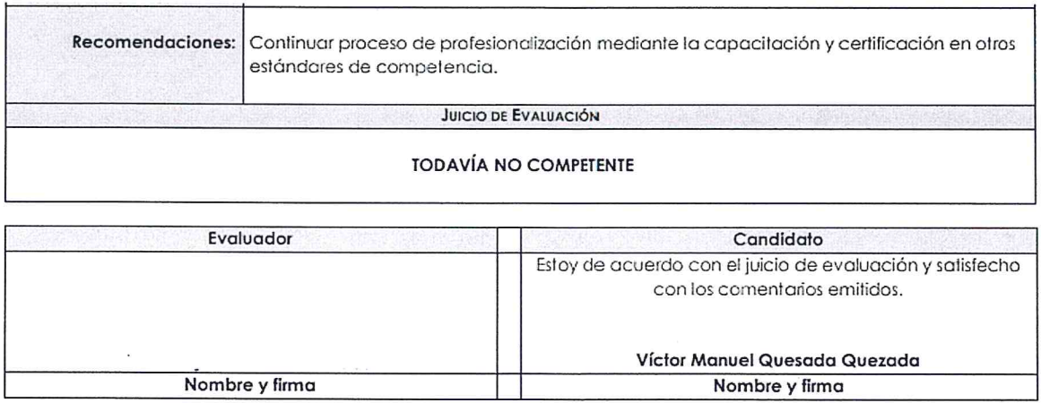

Así mismo las acciones en materia de transparencia se han llevado desde el inicio de la administración hasta estos días donde se han recibido físicamente y en la plataforma las solicitudes de información contestando cada una de ellas y promoviendo el principio de máxima publicidad en la página web.
...” (Sic.)

III. Interposición del Recurso de Revisión.

El veintiséis de octubre de dos mil veintiuno, se recibió en este Instituto, a través del Sistema de Acceso a la Información Mexiquense (SAIMEX), Recurso de Revisión interpuesto por la parte Recurrente, en contra de la respuesta del Sujeto Obligado, en los términos siguientes

“ACTO IMPUGNADO
INFORMACION INCOEMPLETA YA QUE NO ME DESCRIBE LAS ACCIONES O ESTRATEGIAS IMPLEMNETDAS EN LA UNIDAD DE TRANSPARENCIA UNICAMENTE DICE QUE SE HAN RECIBIDO SOLICITUDES DE INFORMACION SIN EMBARGO NO ES LA UNICA ACCION QUE SE REALIZA EN UNA UNIDAD DE TRANSPARENCIA ADEMAS QUE ESA ES UNA OBLIGACION COMO SUJETOS OBLIGADOS, Y YO SOLICITO LAS ESRATEGIAS Y ACCIONES QUE SE HAN LLEVADO ACABO PARA EFECTUAR LAS OBLIGACIONES DE TRANSPARENCIA.” (Sic.)

“RAZONES O MOTIVOS DE LA INCONFORMIDAD
INFORMACION INCOMPLETA.” (Sic.)

IV. Trámite del Recurso de Revisión ante este Instituto.

a) Turno del Medio de Impugnación. El veintiséis de octubre de dos mil veintiuno, el Sistema de Acceso a la Información Mexiquense (SAIMEX), asignó el número de expediente 05266/INFOEM/IP/RR/2021, al medio de impugnación que nos ocupa, con base en el sistema aprobado por el Pleno de este Órgano Garante y lo turnó al Comisionado Ponente Luis Gustavo Parra Noriega, para los efectos del artículo 185, fracción I de la Ley de Transparencia y Acceso a la Información Pública del Estado de México y Municipios.

b) Admisión del Recurso de Revisión. El veintinueve de octubre de dos mil veintiuno, se acordó la admisión del Recurso de Revisión interpuesto por el Recurrente en contra del Sujeto Obligado, en términos del artículo 185, fracciones I y II de la Ley de Transparencia y Acceso a la Información Pública del Estado de México y Municipios, el cual fue notificado a las partes, el mismo día, a través del Sistema de Acceso a la Información Mexiquense (SAIMEX), en el que se les otorgó un plazo de siete días hábiles posteriores a la misma, para que manifestaran lo que a su derecho conviniera y formularan alegatos.

c) Informe Justificado o Manifestaciones: Las partes fueron omisas en realizar manifestaciones o alegatos.

d) Cierre de instrucción. El diez de diciembre de dos mil veintiuno, al no existir diligencias pendientes por desahogar, se emitió el acuerdo por medio del cual se declaró cerrada la instrucción y se determinó pasar los expedientes a resolución, en términos de lo dispuesto en los artículos 185, fracciones VI y VIII, de la Ley de Transparencia y Acceso a la Información Pública del Estado de México y Municipios, mismo que fue notificado a las partes el mismo día, a través del Sistema de Acceso a la Información Mexiquense (SAIMEX).

e) Ampliación del plazo para resolver. El catorce de diciembre de dos mil veintiuno, el Comisionado Ponente, con fundamento en lo dispuesto por el artículo 181, párrafo tercero, de la Ley de Transparencia y Acceso a la Información Pública del Estado de México y Municipios, acordó ampliar por un periodo de quince días hábiles, el plazo para resolver el Recurso de Revisión que nos ocupa; acto que fue notificado a las partes el mismo día, mediante el Sistema de Acceso a la Información Mexiquense (SAIMEX).

En razón de que fue debidamente sustanciado e integrado el expediente electrónico y no existe diligencia pendiente de desahogo, se emite la resolución que conforme a Derecho proceda, de acuerdo a los siguientes:

C O N S I D E R A N D O S:
PRIMERO. Competencia.

El Instituto de Transparencia, Acceso a la Información Pública y Protección de Datos Personales del Estado de México y Municipios, es competente para conocer y resolver el presente recurso de revisión interpuesto por la parte recurrente, conforme a lo dispuesto en los artículos 6°, apartado A, de la Constitución Política de los Estados Unidos Mexicanos; 5°, párrafos trigésimo, trigésimo primero y trigésimo segundo, fracciones I, II, III, IV y V de la Constitución Política del Estado Libre y Soberano de México; 1°, 8°, 9°, 10, 37 y 42, fracciones I, II y III, de la Ley General de Transparencia y Acceso a la Información Pública; 1°, 2°, fracciones II y IV; 13, 29, 36, fracciones I y II; 176, 178, 179, 181 párrafo tercero, 185, 188 y 189 de la Ley Transparencia y Acceso a la Información Pública del Estado de México y Municipios; 7°, 9°, fracciones I y XXIV y 11 del Reglamento Interior del Instituto de Transparencia, Acceso a la Información Pública y Protección de Datos Personales del Estado de México y Municipios.

SEGUNDO. Causales de improcedencia y sobreseimiento.

De las constancias que forma parte del Recurso de Revisión que se analiza, se advierte que previo al estudio del fondo de la litis, es necesario estudiar las causales de improcedencia y sobreseimiento que se adviertan, para determinar lo que en Derecho proceda.

Causales de improcedencia

Este Instituto realiza el estudio oficioso de las causales de improcedencia, por tratarse de una cuestión de orden público y de estudio preferente (acorde con el Criterio orientador en la Tesis de Jurisprudencia “IMPROCEDENCIA.” (Semanario Judicial de la Federación, Quinta Época, 1985, pág. 262), el cual establece que debe examinarse previamente la procedencia del juicio de amparo, sea que las partes lo soliciten o no, por ser una cuestión de orden público; de tal suerte, deberá ser desechado cualquier Recurso de Revisión que actualice alguno de los supuestos establecidos en el artículo 191 de la Ley de Transparencia y Acceso a la Información Pública del Estado de México y Municipios, por ser improcedente.

En el presente caso, no se actualiza alguna de las causales de improcedencia establecidas en el ordenamiento jurídico previamente señalado, toda vez que: el recurso fue presentado dentro del plazo establecido en el artículo 178 de la Ley la materia; además, que este Instituto no tiene conocimiento de que se encuentre en trámite algún medio de defensa presentado por la Recurrente ante otra instancia; no existió prevención alguna; la veracidad de la respuesta no formó parte del agravio; ni se realizó una ampliación a los alcances del requerimiento informativo.

Asimismo, se actualiza la causal de procedencia del Recurso de Revisión señalada en el artículo 179, fracción V, de la Ley en cita, pues el Recurrente se inconformó con la entrega de información incompleta.

Causales de sobreseimiento.

Por ser de previo y especial pronunciamiento, este Instituto analiza si se actualiza alguna causal de sobreseimiento.

El artículo 192 de la Ley Transparencia y Acceso a la Información Pública del Estado de México y Municipios, señala las causales por las cuales se puede sobreseer en todo o en parte, el Recurso de Revisión; así, del análisis realizado por este Instituto, se advierte que no se actualiza algún supuesto de sobreseimiento; lo anterior, en virtud de que no hay constancias en el expediente en que se actúa, de que la Recurrente se haya desistido del recurso, haya fallecido, sobreviniera alguna causal de improcedencia, que el Sujeto Obligado hubiese modificado o revocado el acto impugnado o bien, haya quedado sin materia.

Por tales motivos, se considera procedente entrar al fondo del presente asunto.

TERCERO. Determinación de la Controversia.

Una vez realizado el estudio de las constancias que integran el expediente en que se actúa y con el fin de tener claridad entre lo solicitado y lo entregado por el Sujeto Obligado, se desarrolla el siguiente cuadro:

Solicitud | Respuesta | Agravio
1. La certificación de competencia laboral, del Titular de la Unidad de Transparencia. | Entregó la cédula de evaluación del Titular de Unidad de Transparencia, y precisó que se escribiría al siguiente proceso de certificación. | No emitió agravio alguno.
2. Estrategias en Materia de Transparencia, durante la Administración 2019-2021. | Informó las acciones iban tendientes a la atención de solicitudes de acceso a la información pública. | Se inconformó de la entrega de información incompleta, lo cual actualiza la causal de procedencia establecida en el artículo 179, fracción V, de la Ley de Transparencia y Acceso a la Información Pública del Estado de México y Municipios.

Conforme a lo anterior, se logra vislumbrar que el ahora Recurrente no se agravió con la información proporcionada respecto al Certificado de Transparencia del Titular de la Unidad del Ayuntamiento de Temascalapa; por lo que, no se hará pronunciamiento alguno de conformidad con el artículo 195 de la Ley de Transparencia y Acceso a la Información Pública del Estado de México y Municipios, con relación con el diverso 195, fracción IV, de Código de Procedimientos Administrativos del Estado de México, que establece que será improcedente el recurso contra los actos que se hayan consentido tácitamente, entendiéndose por estos cuando el agravio no se haya promovido en el plazo señalado para el efecto.

De la misma manera resulta aplicable el criterio sostenido por el Poder Judicial de la Federación de rubro ACTOS CONSENTIDOS TÁCITAMENTE, Tesis VI.2o. J/21, emitida en la novena época, por el Segundo Tribunal Colegiado del Sexto Circuito, publicada en la Gaceta del Semanario Judicial de la Federación en agosto de 1995, página 291, número de registro 204707, del que se desprende que cuando no se reclaman los actos de autoridad en la vía y plazos establecidos en la Ley, se presume que el Particular está conforme con los mismos.

Conforme a lo previo, en el caso de que el Solicitante no haya manifestado su inconformidad en contra del acto en su totalidad o en cualquiera de sus partes, se tendrá por consentido al no haber realizado argumento alguno que formulara un agravio en su contra, por lo que, en la especie, se válida la respuesta respecto de los puntos no controvertidos y se arriba a la conclusión de que estos quedaron firmes.

Asimismo, resulta relevante traer a colación el Criterio 01/20, emitido por el Instituto Nacional de Transparencia, Acceso a la Información y Protección de Datos Personales, que establece lo siguiente:

“Actos consentidos tácitamente. Improcedencia de su análisis. Si en su recurso de revisión, la persona recurrente no expresó inconformidad alguna con ciertas partes de la respuesta otorgada, se entienden tácitamente consentidas, por ende, no deben formar parte del estudio de fondo de la resolución que emite el Instituto.”

Conforme al Criterio establecido, es improcedente entrar al análisis de las partes de la respuesta del Sujeto Obligado que no fueron impugnadas por el Recurrente; por lo que, en el presente caso, se tiene por consentida parte de la información proporcionada por el Ente Recurrido, en respuesta.
Por lo expuesto, en el presente caso, únicamente se hará pronunciamiento sobre las estrategias realizadas por la Administración Municipal 2019-2021, en materia de transparencia. Así las cosas, una vez interpuesto y notificado el Recurso de Revisión a las partes, estas fueron omisas en emitir manifestaciones y alegatos.

Lo anterior, se desprende de las documentales que obran en el expediente de referencia, materia de la presente resolución, consistente en: la solicitud de acceso a la información; la respuesta proporcionada y el escrito recursal, instrumentales que se toman en cuenta a efecto de resolver el presente medio de impugnación, conforme a lo dispuesto por el artículo 185, fracción IV, de la Ley de Transparencia y Acceso a la Información Pública del Estado de México y Municipios

CUARTO. Marco normativo aplicable en materia de transparencia y acceso a la información pública.

El artículo 6°, Apartado A), fracción I de la Constitución Política de los Estados Unidos Mexicanos, establece que toda la información en posesión de cualquier autoridad, es pública y sólo podrá ser reservada temporalmente por razones de interés público.

La Ley General de Transparencia y Acceso a la Información Pública, dispone en su artículo 70, la información que se considera corresponde a las Obligaciones de Transparencia, la cual debe estar disponible para cualquier persona de manera permanente y actualizada.

En materia local, el artículo 5°, fracción I de la Constitución Política del Estado Libre y Soberano de México, es coincidente con la Constitución Federal, en el sentido de la publicidad de toda la información, con la única restricción de proteger el interés público, así como la información referente a la intimidad de la vida privada y la imagen de las personas, con las excepciones que establezca la ley reglamentaria.

Por su parte, la Ley de Transparencia y Acceso a la Información Pública del Estado de México y Municipios (Reglamentaria del artículo 5° de la Constitución Local), establece lo siguiente:

El artículo 12, que, quienes generen, recopilen, administren, manejen, procesen, archiven o conserven información pública serán responsables de la misma.

El artículo 18, que, los Sujetos Obligados deberán documentar todo acto que derive del ejercicio de sus facultades, competencias o funciones, considerando desde su origen la eventual publicidad y reutilización de la información que generen.

El artículo 19, que, se presume que la información debe existir si se refiere a las facultades, competencias y funciones que los ordenamientos jurídicos aplicables otorgan a los sujetos obligados y en caso de que dichas facultades no se hayan ejercido, se deberá motivar la respuesta en función de las causas que motivaron tal circunstancia.

Quinto. Estudio de Fondo.

Una vez expuestas las posturas de las partes, se procede analizar el agravio hecho valer por el Particular, para lo cual, en principio recordar que la pretensión del ahora Recurrente es obtener las estrategias en materia de Transparencia implementadas por el Ayuntamiento de Temascalapa, del primero de enero de dos mil diecinueve al cuatro de octubre de dos mil veintiuno.

Al respecto, la Unidad de Transparencia precisó las acciones en materia de Transparencia, consistían en las siguientes:

- Recepción, tramite y contestación de las solicitudes de información, y

- Promoción del Principio de Máxima Publicidad en la página Web.

Conforme a lo anterior, si bien el Sujeto Obligado señaló diversas acciones realizadas en materia de transparencia, durante la administración 2019-2021, este Instituto no tiene certeza de que sean las únicas efectuadas; sobre esta situación, este Instituto realizó una búsqueda en el Portal de Información Pública de Oficio Mexiquense del Ayuntamiento de Temascalapa (consultada el seis de diciembre de dos mil veintiuno, a las trece horas, en la página https://www.ipomex.org.mx/ipo3/lgt/indice/TEMASCALAPA/art_92_vi_a/1.web), de la cual se logra observar como otra acción o estrategia la capacitación del personal, en materia de transparencia y acceso a la información pública y protección de datos personales, tal como se observa a continuación:

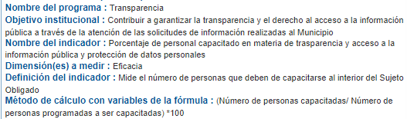

Además, se localizó el Plan de Desarrollo Municipal 2019-2021, de Temascalpa (consultado el seis de diciembre de dos mil veintiuno, a las catorce horas, con quince minutos, en la liga https://www.ipomex.org.mx/recursos/ipo/files_ipo3/2019/42987/8/c9fdebb820599d1ab65dd42338ad670a.pdf), que establece el programa denominado “Transparencia y Rendición de Cuentas”, tal como se muestra a continuación:

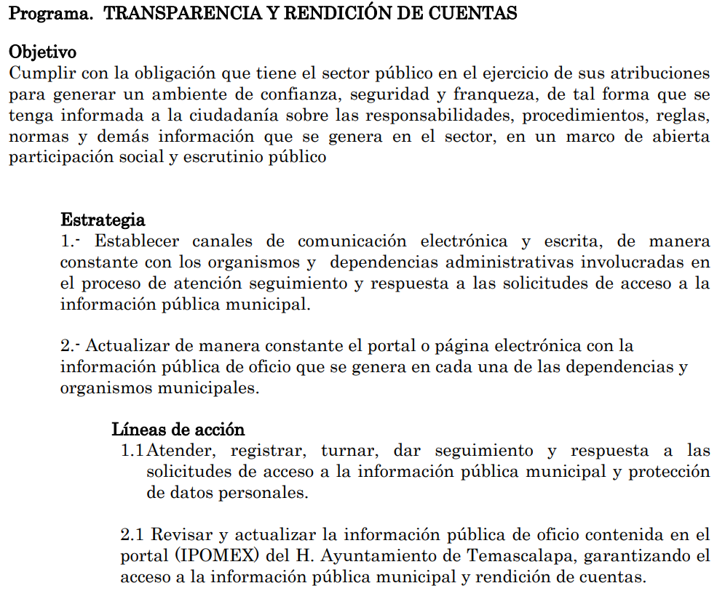

Además, el artículo 53, fracción XI, de la Ley de Transparencia y acceso a la Información Pública del Estado de México, establece que las Unidades de Transparencia deben promover e implementar políticas de transparencia.

Conforme a lo anterior, se logra observar que el Sujeto Obligado, ha realizado otras acciones en materia de Transparencia, tales como la capacitación de personal y la actualización del Portal de Información Pública de Oficio Mexiquense; por lo que, es claro que el Sujeto Obligado entregó la información de manera incompleta, y, por lo tanto, el agravio es PARCIALMENTE FUNDADO.

Conforme a lo anterior, el Sujeto Obligado deberá realizar una búsqueda exhaustiva y razonable, en los archivos del Sujeto Obligado, a efecto de que proporcione los documentos donde consten todas las acciones y estrategias, en materia de Transparencia, efectuadas por el Ayuntamiento, del primero de enero de dos mil diecinueve al cuatro de octubre de dos mil veintiuno; dicha situación toma sustento en el artículo 12 de la Ley de Transparencia y Acceso a la Información Pública del Estado de México y Municipios, que establece que los sujetos obligados sólo están constreñidos a proporcionar la información pública que obre en sus archivos, en el estado en que esta se encuentre; por lo que, la entrega no comprende el procesamiento de la misma, ni presentarla conforme al interés del Solicitante.

De esta manera, el derecho de acceso a la información pública se satisface en aquellos casos en que se entregue el soporte documental en el que conste la información solicitada, sin necesidad de elaborar documentos ad hoc; lo cual, de conformidad con en el artículo 160 de la Ley de Transparencia y Acceso a la Información Pública del Estado de México y Municipios, el cual refiere que los sujetos obligados deberán entregar la información que obre en sus archivos. Además, resulta aplicable el Criterio 03/17 del Instituto Nacional de Transparencia, Acceso a la Información y Protección de Datos Personales que a continuación se cita:

“No existe obligación de elaborar documentos ad hoc para atender las solicitudes de acceso a la información. Los artículos 129 de la Ley General de Transparencia y Acceso a la Información Pública y 130, párrafo cuarto, de la Ley Federal de Transparencia y Acceso a la Información Pública, señalan que los sujetos obligados deberán otorgar acceso a los documentos que se encuentren en sus archivos o que estén obligados a documentar, de acuerdo con sus facultades, competencias o funciones, conforme a las características físicas de la información o del lugar donde se encuentre. Por lo anterior, los sujetos obligados deben garantizar el derecho de acceso a la información del particular, proporcionando la información con la que cuentan en el formato en que la misma obre en sus archivos; sin necesidad de elaborar documentos ad hoc para atender las solicitudes de información.”

De tales circunstancias, se concluye que los sujetos obligados únicamente se encuentran constreñidos a proporcionar los documentos que den cuenta de la información solicitada, como obren en sus archivos, sin tener que elaborarlos a las necesidades del Recurrente; por lo cual, en el presente caso, el Sujeto Obligado deberá entregar los documentos donde consten las estrategias y acciones implementadas por el Sujeto Obligado, en materia de Transparencia.

Finalmente, no pasa desapercibido para este Instituto que los documentos que atiendan la solicitud, pudieran contener datos o información clasificada; al respecto, conforme al artículo 3°, fracción XLV, relacionado con el 137, ambos de la Ley de Transparencia y Acceso a la Información Pública del Estado de México y Municipios, cuando un documento contenga información pública y confidencial, la Unidad de Transparencia para efectos de atender al requerimiento informativo, deberá elaborar una versión Pública en la que se testen las partes o secciones clasificadas, indicando su contenido de manera genérica y fundando y motivando su clasificación.

Para tal situación, el Sujeto Obligado deberá seguir el procedimiento establecido en el artículo 168 de dicho ordenamiento jurídico; esto es, que el área competente deberá elaborar la versión pública, así como emitir el Acuerdo, por parte del Comité de Transparencia, donde confirme la clasificación de los datos, fundando y motivando la clasificación, con el fin de dar cumplimiento a la normatividad aplicable.

SEXTO. Decisión.

Con fundamento en el artículo 186, fracción III, de la Ley de Transparencia y Acceso a la Información Pública del Estado de México y Municipios, este Instituto considera procedente MODIFICAR la respuesta otorgada a la solicitud de información 00103/TMASCALA/IP/2021, a efecto de que, previa búsqueda exhaustiva y razonable en los archivos de todas las áreas competentes, entre las cuales no podrá omitir a la Dirección de Planeación, Información y Transparencia Municipal, entregue, a través del Sistema de Acceso a la Información Mexiquense (SAIMEX), en su caso, en versión pública, los documentos donde consten las acciones y estrategias implementadas por el Ayuntamiento de Temascalapa, en materia de Transparencia, del primero de enero de dos mil diecinueve al cuatro de octubre de dos mil veintiuno.

Además, de ser necesario, deberá proporcionar el Acuerdo de Clasificación donde el Comité de Transparencia, confirme la eliminación de los datos o información clasificada, en la versión pública, de conformidad con los artículos 49, fracciones II y VIII y 132, fracción II de la Ley de Transparencia y Acceso a la Información Pública del Estado de México y Municipios.

Términos de la Resolución para conocimiento del Particular.

Se le hace del conocimiento del Particular, que, en el presente caso, se le da parcialmente la razón, pues el Sujeto Obligado durante el periodo solicitado, implementó diversas estrategias en materia de transparencia, por lo que, deberá entregarle los documentos donde conste dicha circunstancia.

La labor del Instituto de Transparencia, Acceso a la Información Pública y Protección de Datos Personales del Estado de México y Municipios, es apoyar a la población a acceder a la información pública y garantizar la protección de los datos personales.

Por lo antes expuesto y fundado.

R E S U E L V E:

PRIMERO. Se MODIFICA la respuesta entregada por el Ayuntamiento de Temascalapa a la solicitud con número 00103/TMASCALA/IP/2021, por resultar PARCIALMENTE FUNDADAS las razones o motivos de inconformidad hechos valer por el Recurrente, en términos del considerando QUINTO y SEXTO de la presente Resolución.

SEGUNDO. Se ORDENA al Sujeto Obligado, a efecto de que, previa búsqueda exhaustiva y razonable en los archivos de las unidades administrativas competentes, entregue, a través del Sistema de Acceso a la Información Mexiquense (SAIMEX), en su caso, en versión pública, los documentos donde conste lo siguiente:

- Las acciones y estrategias implementadas por el Ayuntamiento de Temascalapa, en materia de Transparencia, del primero de enero de dos mil diecinueve al cuatro de octubre de dos mil veintiuno.

Además, de ser necesario, deberá proporcionar el Acuerdo de Clasificación donde el Comité de Transparencia, confirme la eliminación de los datos o información clasificada, en la versión pública, de conformidad con los artículos 49, fracciones II y VIII y 132, fracción II de la Ley de Transparencia y Acceso a la Información Pública del Estado de México y Municipios.

TERCERO. NOTIFÍQUESE la presente Resolución al Titular de la Unidad de Transparencia del Sujeto Obligado, para que conforme al artículo 186 último párrafo, 189, segundo párrafo y 194 de la Ley de Transparencia y Acceso a la Información Pública del Estado de México y Municipios; dé cumplimiento a lo ordenado dentro del plazo de diez hábiles, e informe a este Instituto en un plazo de tres días hábiles siguientes sobre el cumplimiento dado a la presente.

De conformidad con el artículo 198 de la Ley de Transparencia y Acceso a la Información Pública del Estado de México y Municipios, de considerarlo procedente, el Sujeto Obligado de manera fundada y motivada, podrá solicitar una ampliación de plazo para el cumplimiento de la presente Resolución.

CUARTO. NOTIFÍQUESE al Recurrente la presente Resolución, asimismo, se hace de su conocimiento que de conformidad con lo establecido en el artículo 196 de la Ley de Transparencia y Acceso a la Información Pública del Estado de México y Municipios podrá promover Juicio de Amparo en los términos de las leyes aplicables.

ASÍ LO RESUELVE, POR UNANIMIDAD DE VOTOS, EL PLENO DEL INSTITUTO DE TRANSPARENCIA, ACCESO A LA INFORMACIÓN PÚBLICA Y PROTECCIÓN DE DATOS PERSONALES DEL ESTADO DE MÉXICO Y MUNICIPIOS, CONFORMADO POR LOS COMISIONADOS JOSÉ MARTÍNEZ VILCHIS, MARÍA DEL ROSARIO MEJÍA AYALA, SHARON CRISTINA MORALES MARTÍNEZ (AUSENCIA JUSTIFICADA), LUIS GUSTAVO PARRA NORIEGA Y GUADALUPE RAMÍREZ PEÑA; EN LA CUADRAGÉSIMA QUINTA SESIÓN ORDINARIA, CELEBRADA EL QUINCE DE DICIEMBRE DE DOS MIL VEINTIUNO, ANTE EL SECRETARIO TÉCNICO DEL PLENO ALEXIS TAPIA RAMÍREZ.
.

